Resolución del Pleno del Instituto de Transparencia, Acceso a la Información Pública y Protección de Datos Personales del Estado de México y Municipios, con domicilio en Metepec, Estado de México, a dos de abril de dos mil veinticinco.

**VISTO** el expediente electrónico formado con motivo del recurso de revisión número **02730/INFOEM/IP/RR/2025,** interpuesto por el **C. XXXXXXXXXXXXXXX,** en lo sucesivo **El Recurrente,** en contra de la respuesta del **Ayuntamiento de Cuautitlán Izcalli,** en lo subsecuente **El Sujeto Obligado,** se procede a dictar la presente resolución.

**A N T E C E D E N T E S D E L A S U N T O**

**PRIMERO.** Con fecha **treinta de enero de dos mil veinticinco, El Recurrente,** presentó a través del Sistema de Acceso a la Información Mexiquense, en lo sucesivo **SAIMEX**, ante el **Sujeto Obligado**, solicitud de acceso a la información pública registrada bajo el número de expediente **00393/CUAUTIZC/IP/2025,** mediante la cual solicitó información en el tenor siguiente:

“Solicito solo el numero de renuncias, número de bajas, número de personal despedido, número de personal finiquitado del 1 enero 2025 al 30 de enero 2025” **(Sic)**

**Modalidad de acceso:** a través del SAIMEX.

**SEGUNDO. De la respuesta del Sujeto Obligado.**

En el expediente electrónico **SAIMEX,** se aprecia que el día **diecisiete de febrero de dos mil veinticinco, El Sujeto Obligado** dio respuesta a la solicitud de información en los siguientes términos:

“En respuesta a la solicitud recibida, nos permitimos hacer de su conocimiento que con fundamento en el artículo 53, Fracciones: II, V y VI de la Ley de Transparencia y Acceso a la Información Pública del Estado de México y Municipios, le contestamos que:

Se procede a notificar la respuesta a la solicitud de información pública. Así mismo se hace de su conocimiento que usted puede interponer su recurso de revisión dentro del plazo de 15 días hábiles contados a partir de la fecha en que se realice la notificación vía electrónica, a través del SAIMEX” **(Sic)**

A mayor abundamiento, se advierte que **El Sujeto Obligado** adjuntó el documento electrónico **“RESPUESTA 393.pdf”** cuyo contenido será materia de análisis en el considerando respectivo.

**TERCERO. Del recurso de revisión.**

Inconforme con la respuesta por **El Sujeto Obligado, El Recurrente** interpuso recurso de revisión, en fecha **diez de marzo de dos mil veinticinco,** el cual fue registrado en el sistema electrónico con el expediente número **02730/INFOEM/IP/RR/2025,** en el cual arguye las siguientes manifestaciones:

**Acto Impugnado:**

“Respuesta" **(Sic)**

**Razones o Motivos de Inconformidad**:

“No remiten todo lo solicitado" **(Sic)**

**CUARTO. Del turno del recurso de revisión.**

Medio de impugnación que le fue turnado al Comisionado presidente **José Martínez Vilchis,** por medio del sistema electrónico en términos del arábigo 185 fracción I de la Ley de Transparencia y Acceso a la información Pública del Estado de México y Municipios, del cual recayó acuerdo de admisión en fecha **trece de marzo de dos mil veinticinco** determinándose en él, un plazo de siete días para que las partes manifestaran lo que a su derecho corresponda en términos del numeral ya citado.

**QUINTO. De la etapa de instrucción.**

Así, en la etapa de instrucción, de las constancias que obran en el expediente electrónico se advierte que **El Sujeto Obligado** rindió su informe justificado en fecha **veintiuno de marzo,** mismo que fue puesto a la vista el **veinticuatro de marzo, ambos de dos mil veinticinco.**

Por lo cual se decretó el cierre de instrucción con fecha **veintiocho de marzo del año en curso,** en términos del artículo 185 Fracción VI de la Ley de Transparencia y Acceso a la Información Pública del Estado de México y Municipios, iniciando el término legal para dictar resolución definitiva del asunto.

**C O N S I D E R A N D O**

**PRIMERO. De la competencia**.

Este Instituto de Transparencia, Acceso a la Información Pública y Protección de Datos Personales del Estado de México y Municipios es competente para conocer y resolver el presente Recurso de Revisión, conforme a lo dispuesto en el artículo 5, párrafos trigésimo séptimo, trigésimo octavo y trigésimo noveno fracciones IV y V de la Constitución Política del Estado Libre y Soberano de México; ordinal 2, fracción II, 13, 29, 36, fracciones I y II, 176, 178, 179, 181 párrafo tercero y 185 de la Ley de Transparencia y Acceso a la Información Pública del Estado de México y Municipios; y 9, fracciones I y XXIII y 11 del Reglamento Interior del Instituto de Transparencia, Acceso a la Información Pública y Protección de Datos Personales del Estado de México y Municipios.

**SEGUNDO. Sobre los alcances del recurso de revisión.**

Derivado de la impugnación realizada, es preciso e importante señalar que el recurso de revisión inmerso en la Ley de Transparencia vigente en la entidad, tiene el fin y alcance que señalan los numerales 176, 179, 181 párrafo cuarto, 194 y 195 y demás aplicables de la Ley de Transparencia y Acceso a la Información Pública del Estado de México y Municipios vigente, el cual será analizado conforme a las actuaciones que obren en el expediente electrónico, con la finalidad de reparar cualquier posible afectación al derecho de acceso a la información pública y garantizando el principio rector de máxima publicidad.

**TERCERO. Cuestiones de previo y especial pronunciamiento.**

Aunado a los anterior tenemos algunas cuestiones de previo y especial pronunciamiento, antes de entrar al estudio del fondo del asunto y es necesario referir, que si bien el recurso de mérito es procedente al haber sido admitido como ha quedado descrito en el apartado de antecedentes, no menos cierto es que en el acuerdo de admisión no se hace mención al nombre de la **Recurrente,** por lo que en este punto se tiene por satisfecho, ya que el artículo 180 de la Ley de Transparencia y Acceso a la Información Pública del Estado de México y Municipios último párrafo, prevé que no es requisito indispensable contener el nombre cuando se hace la impugnación de manera electrónica, ello porque no se advierte nombre en específico sino **XXXXXX XXXXXXXX**, del cual no se colige que corresponda al nombre de una persona.

Esta Ponencia considera importante abordar el análisis de los requisitos de procedibilidad de los recursos de revisión, así el artículo 180 de la Ley de Transparencia y Acceso a la Información Pública del Estado de México y Municipios, que establece lo siguiente:

*“****Artículo 180.*** *El recurso de revisión contendrá:*

***I.*** *El sujeto obligado ante la cual se presentó la solicitud;*

***II. El nombre del solicitante que recurre*** *o de su representante y, en su caso, del tercero interesado, así como la dirección o medio que señale para recibir notificaciones;*

***(…)” [Sic]***

En principio, de una interpretación del artículo transcrito se observan los requisitos que deberán contener los recursos de revisión; sobre el particular, de la revisión del expediente electrónico del **SAIMEX** se desprende que el solicitante y ahora Recurrente, en ejercicio de su derecho de acceso a la información pública, no proporcionó un nombre para que sea identificado, ya que indicó en el apartado de **“DATOS DEL SOLICITANTE”,** el nombre de **C. XXXXXXXXXXXXXXX;** por lo que no tiene certeza sobre su identidad, lo que en estricto sentido, no se colmarían los requisitos establecidos en el citado artículo 180 de la Ley de Transparencia.

No obstante lo anterior, debe destacarse que el artículo 15 de Ley de Transparencia y Acceso a la Información Pública del Estado de México y Municipios prevé que, toda persona tendrá acceso a la información sin necesidad de acreditar interés alguno o justificar su utilización, de lo que se infiere que para el ejercicio del derecho de acceso a la información pública, el nombre no es un requisito *sine qua non* que los particulares y, en su caso, los recurrentes deban señalar, por el contrario la Ley de Transparencia prevé en su artículo 155, párrafo segundo la posibilidad de que las solicitudes de información sean anónimas, con nombre incompleto o seudónimo.

Por lo que el derecho humano de acceso a la información pública se reitera que toda persona, sin necesidad de acreditar interés alguno o justificar su utilización, deberá tener acceso a la información pública, es decir, dicho derecho fundamental exime a quien lo ejerce, de acreditar su legitimación en la causa o su interés en el asunto, lo que permite la posibilidad de que inclusive, la solicitud de acceso a la información pueda ser anónima o no contener un nombre que identifique al solicitante o que permita tener certeza sobre su identidad.

**CUARTO. Estudio y resolución del asunto**

El análisis del presente recurso, se basará en el contenido íntegro de las actuaciones que obran en el expediente electrónico, para así estar en posibilidad este Órgano Colegiado de dictar el fallo correspondiente conforme a derecho, tomando en consideración los elementos aportados por las partes y respetando en todo momento al principio de máxima publicidad consagrado en nuestra Constitución Federal, Local y demás leyes aplicables en la materia, así como en los tratados internacionales en los que el Estado Mexicano sea parte, en concordancia con el párrafo tercero del artículo 1 de la Constitución Federal y el diverso 8 de la Ley de Transparencia local.

En este tenor, es necesario subrayar que el derecho de acceso a la información pública implica que cualquier persona conozca la información contenida en los documentos que se encuentren en los archivos de los sujetos obligados, conforme a los artículos 4, 12, 24 último párrafo y 160 de la Ley local en la materia, que a la letra citan:

***“Artículo 4.*** *El derecho humano de acceso a la información pública es la prerrogativa de las personas para buscar, difundir, investigar, recabar, recibir y solicitar información pública, sin necesidad de acreditar personalidad ni interés jurídico.*

*Toda la información generada, obtenida, adquirida, transformada, administrada o en posesión de los sujetos obligados es pública y accesible de manera permanente a cualquier persona, en los términos y condiciones que se establezcan en los tratados internacionales de los que el Estado mexicano sea parte, en la Ley General, la presente Ley y demás disposiciones de la materia, privilegiando el principio de máxima publicidad de la información. Solo podrá ser clasificada excepcionalmente como reservada temporalmente por razones de interés público, en los términos de las causas legítimas y estrictamente necesarias previstas por esta Ley.*

*Los sujetos obligados deben poner en práctica, políticas y programas de acceso a la información que se apeguen a criterios de publicidad, veracidad, oportunidad, precisión y suficiencia en beneficio de los solicitantes.*

***Artículo 12.*** *Quienes generen, recopilen, administren, manejen, procesen, archiven o conserven información pública serán responsables de la misma en los términos de las disposiciones jurídicas aplicables.*

*Los sujetos obligados sólo proporcionarán la información pública que se les requiera y que obre en sus archivos y en el estado en que ésta se encuentre. La obligación de proporcionar información no comprende el procesamiento de la misma, ni el presentarla conforme al interés del solicitante; no estarán obligados a generarla, resumirla, efectuar cálculos o practicar investigaciones.*

*(…)*

***Artículo 24.***

*(…)*

*Los sujetos obligados solo proporcionarán la información pública que generen, administren o posean en el ejercicio de sus atribuciones.”*

*(…)*

***Artículo 160.*** *Los sujetos obligados deberán otorgar acceso a los documentos que se* *encuentren en sus archivos o que estén obligados a documentar de acuerdo con sus facultades, competencias o funciones en el formato que el solicitante manifieste, de entre aquellos formatos existentes, conforme a las características físicas de la información o del lugar donde se encuentre así lo permita.*

*En caso que la información solicitada consista en bases de datos se deberá privilegiar la entrega de la misma en formatos abiertos.”****[Sic]***

Así que la obligación de los **Sujetos Obligados** de dar acceso a la información pública que generen, administren o posean, se tendrá por cumplida cuando el solicitante tenga a su disposición la información requerida, o cuando realice la consulta de la misma en el lugar que ésta se localice, de acuerdo a lo señalado por el artículo 166 de la Ley local en la materia, que se reproduce de la siguiente forma:

*“Artículo 166. La obligación de acceso a la información pública se tendrá por cumplida cuando el solicitante tenga a su disposición la información requerida, o cuando realice la consulta de la misma en el lugar en el que ésta se localice.”* ***[Sic]***

En una aproximación inicial, con relación a la solicitud de información **00393/CUAUTIZCIP/2025** se desprenden las siguientes consideraciones:

* Que el derecho de acceso a la información pública estriba en la prerrogativa de carácter constitucional que reconoce la potestad de los ciudadanos para solicitar soportes documentales generados, poseídos o administrados por los **Sujetos Obligados.**
* Que mediante la solicitud de información **00393/CUAUTIZCIP/2025** fueron formulados **4 -cuatro-** requerimientos, respecto de los cuales fue señalada la temporalidad de forma diligente, al precisar *“del 1 de enero 2025 al 30 de enero 2025”*
* Quecuando los particulares no identifican de forma precisa el documento requerido, bastará con que se remita cualquiera que refleje la información requerida. Al respecto, cobra relevancia el criterio de carácter orientador emitido por el entonces Órgano Garante Nacional con número **16/17** cuyo rubro y texto disponen a la literalidad lo siguiente:

**“EXPRESIÓN DOCUMENTAL.**

Cuando los particulares presenten solicitudes de acceso a la información sin identificar de forma precisa la documentación que pudiera contener la información de su interés, o bien, la solicitud constituya una consulta, pero la respuesta pudiera obrar en algún documento en poder de los sujetos obligados, éstos deben dar a dichas solicitudes una interpretación que les otorgue una expresión documental.

**Precedentes:**

Acceso a la información pública. RRA 0774/16. Sesión del 31 de agosto de 2016. Votación por unanimidad. Sin votos disidentes o particulares. Secretaría de Salud. Comisionada Ponente María Patricia Kurczyn Villalobos.

Acceso a la información pública. RRA 0143/17. Sesión del 22 de febrero de 2017. Votación por unanimidad. Sin votos disidentes o particulares. Universidad Autónoma Agraria Antonio Narro. Comisionado Ponente Oscar Mauricio Guerra Ford.

Acceso a la información pública. RRA 0540/17. Sesión del 08 de marzo del 2017. Votación por unanimidad. Sin votos disidentes o particulares. Secretaría de Economía. Comisionado Ponente Francisco Javier Acuña Llamas. “ **(Sic)**

Dichas precisiones, con fundamento en los artículos 13 y 181 cuarto párrafo de la Ley en materia, los cuales a la letra rezan:

**“Artículo 13.** El Instituto, en el ámbito de sus atribuciones, deberá suplir cualquier deficiencia para garantizar el ejercicio del derecho de acceso a la información.

**Artículo 181. …**

Durante el procedimiento deberá aplicarse la suplencia de la queja a favor del recurrente, sin cambiar los hechos expuestos, asegurándose de que las partes puedan presentar, de manera oral o escrita, los argumentos que funden y motiven sus pretensiones.” **[Sic]**

Bajo estas líneas argumentativas, al retomar y delimitar los requerimientos formulados por el ahora **Recurrente,** de manera objetiva se precisa que versa en conocer la siguiente información:

1. El o los documentos donde consten el número de renuncias, bajas, personal despedido, personal finiquitado, del periodo comprendido del uno al treinta de enero de dos mil veinticinco.

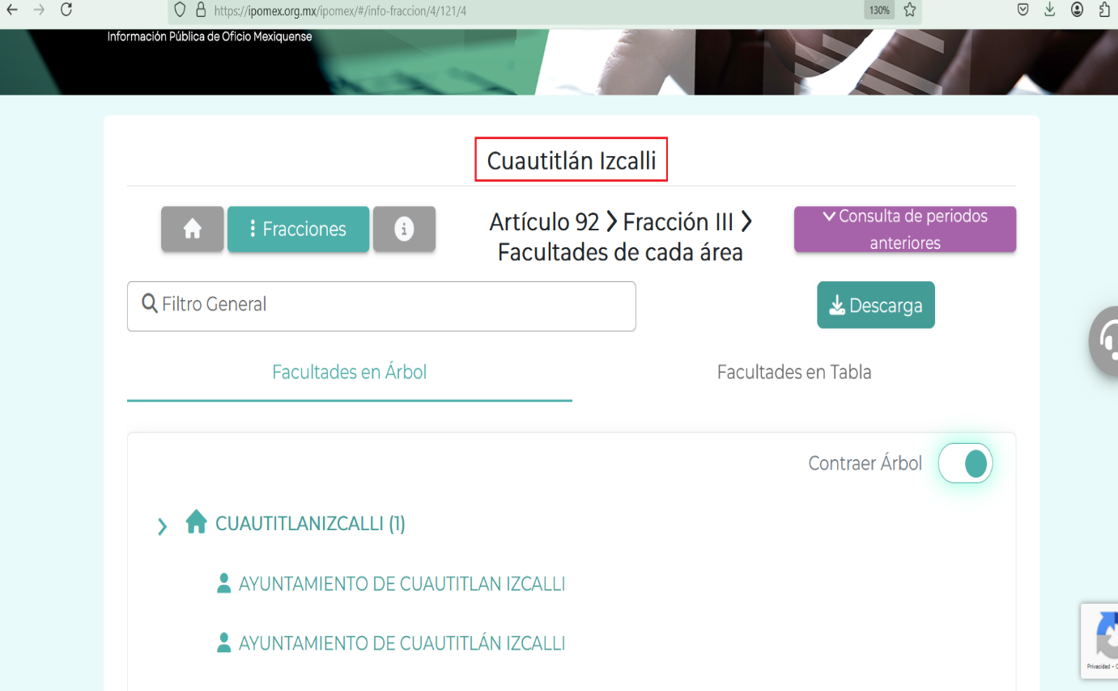En virtud de lo anterior, a efecto de identificar a las unidades administrativas competentes para atender la solicitud de información, resulta oportuno traer a colación las siguientes imágenes ilustrativas correspondientes al organigrama del **Sujeto Obligado:**

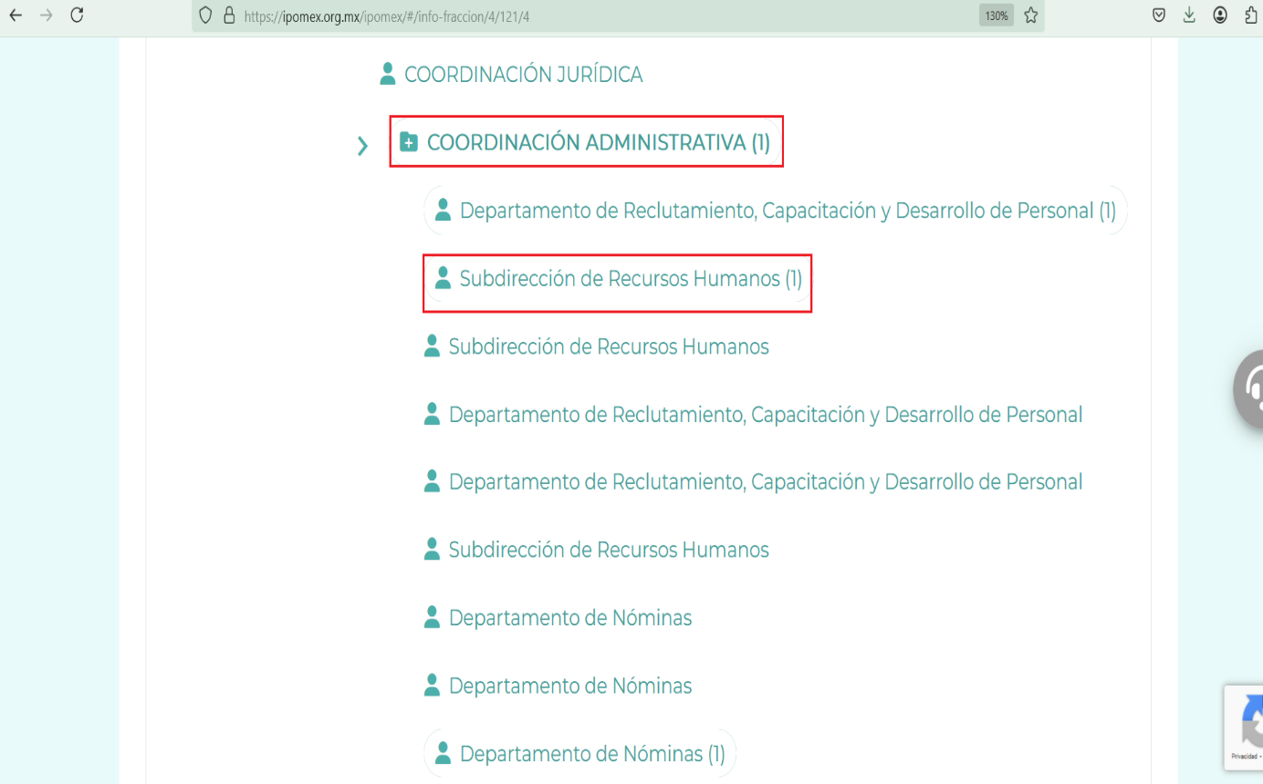

De lo expuesto con anterioridad, se desprende que **El Sujeto Obligado** se auxilia de diversas Direcciones, Subdirecciones, Departamentos y Unidades Administrativas para cumplir con sus fines y objetivos, resultando de nuestro más amplio interés la Coordinación administrativa (Dirección de administración), así como la subdirección de recursos humanos.

De forma complementaria, a efecto de ilustrar la esfera competencial de las unidades administrativas en cita, resulta oportuno traer a colación los artículos 64, 65 y 66 del Bando Municipal de Cuautitlán Izcalli; así como el numeral 206 del Reglamento Interno de la Dirección de Administración del Municipio de Cuautitlán Izcalli, porciones normativas que disponen a la literalidad lo siguiente:

**BANDO MUNICIPAL DE CUAUTITLÁN IZCALLI 2025**

“Artículo 64. La Dirección de Administración es la encargada de gestionar, administrar y suministrar los recursos materiales, técnicos, humanos e informáticos de la Administración Pública Municipal.

La Dirección de Administración se regirá conforme a lo dispuesto en la Ley Orgánica, la Ley de Contratación Pública del Estado de México y Municipios; la Ley de Seguridad Social para los Servidores Públicos del Estado de México y Municipios; la Ley de Bienes del Estado de México y sus Municipios, así como lo dispuesto en las demás leyes, reglamentos, decretos, acuerdos y disposiciones, que le resulten aplicables.

Artículo 65. Para ejercer sus atribuciones, la Dirección de Administración se apoyará en las siguientes áreas:

I. Subdirección de Servicios Generales;

a) Departamento de Control Vehicular y Taller;

b) Departamento de Mantenimiento y Limpieza;

c) Departamento de Logística;

II. Subdirección de Informática;

**III. Subdirección de Recursos Humanos;**

a) Departamento de Nómina;

b) Departamento de Capacitación y Evaluación;

IV. Subdirección de Recursos Materiales;

a) Departamento de Licitaciones Públicas;

b) Departamento de Adjudicaciones;

c) Departamento de Almacén;

d) Departamento de Seguimiento de Contratos;

V. Departamento de Atención a Guardia Civil Municipal; y,

VI. Departamento de Archivo; y

VII. Enlace Administrativo.

Artículo 66. Son atribuciones de la Dirección de Administración, las siguientes:

I. Vigilar el cumplimiento de las disposiciones legales que regulen las relaciones laborales entre la Administración Pública Municipal Centralizada y las personas servidoras públicas adscritas;

(…)

**III. Poner a consideración de la persona titular de la Presidencia Municipal, los nombramientos, tabuladores de sueldos, renuncias, licencias y jubilaciones de las personas servidoras públicas de la Administración Pública Municipal Centralizada, atendiendo a la normativa aplicable, con excepción de aquellas cuyo nombramiento sea determinado de manera distinta por otras disposiciones jurídicas vigentes;**

IV. Coordinar la integración del presupuesto del capítulo 1000 Servicios Personales y llevar el seguimiento de su ejercicio;

(…)

XXXI. Las demás que deriven de otros ordenamientos legales aplicables o le sean encomendados en el área de su competencia por la persona titular de la Presidencia Municipal.” **(Sic)**

**REGLAMENTO INTERNO DE LA DIRECCIÓN DE ADMINISTRACIÓN DEL MUNICIPIO DE CUAUTITLÁN IZCALLI, ESTADO DE MÉXICO**

“Artículo 206.- La persona titular de la Subdirección de Recursos Humanos, tendrá las siguientes atribuciones:

(…)

IV. Aplicar la creación de plazas laborales previamente autorizadas para atender las necesidades del servicio público de acuerdo con el presupuesto y organigrama autorizado;

V. Dirigir los procesos para seleccionar, contratar y capacitar al personal de la Administración Pública Municipal;

(…)

VIII. Aplicar los movimientos de personal de la Administración Pública Municipal, dependencias y órganos desconcentrados

(…)

**XVI. Supervisar el registro de movimientos de altas y bajas de las personas servidoras públicas municipales para presentar la declaración en el Sistema de Evolución Patrimonial y de Intereses de la Secretaría de la Contraloría del Gobierno del Estado de México**

(…)

**XXI. Resguardar los recibos firmados por cada pago de nómina o cualquier pago relacionado con servicios personales que se haga a las personas servidoras públicas;**

(…)” **(Sic)**

De ahí que deba arribarse a la premisa de que la Dirección de Administración y la Subdirección de Recursos Humanos se encargan de regular diversas aristas de los servidores públicos, tales como:

* **Movimientos de personal (altas, bajas, permisos, licencias, vacaciones, otros)**
* Pago de remuneraciones
* Integración y actualización de expedientes personales
* Formalización de relaciones laborales
* **Resguardar recibos por pago de nómina o cualquier pago relacionado con servicios personales**

Bajo este contexto, en términos de los numerales 18 y 19 de la Ley de Transparencia local existe obligación de documentar actos de autoridad, así como una presunción de existencia de la información cuando se refiera a las atribuciones de los sujetos obligados, porciones normativas que disponen a la literalidad lo siguiente:

“Artículo 18. Los sujetos obligados deberán documentar todo acto que derive del ejercicio de sus facultades, competencias o funciones, considerando desde su origen la eventual publicidad y reutilización de la información que generen.

Artículo 19. Se presume que la información debe existir si se refiere a las facultades, competencias y funciones que los ordenamientos jurídicos aplicables otorgan a los sujetos obligados.

En los casos en que ciertas facultades, competencias o funciones no se hayan ejercido, se debe motivar la respuesta en función de las causas que motiven tal circunstancia.

Si el sujeto obligado, en el ejercicio de sus atribuciones, debía generar, poseer o administrar la información, pero ésta no se encuentra, el Comité de transparencia deberá emitir un acuerdo de inexistencia, debidamente fundado y motivado, en el que detalle las razones del por qué no obra en sus archivos.” **(Sic)**

Una vez sentado lo anterior, como se mencionó en el antecedente segundo **El Sujeto Obligado** rindió su respuesta en los siguientes términos:

1. **“RESPUESTA 393.pdf”:** Oficio número **DA/1078/2025** signado por el director de administración, dirigido a la coordinadora de transparencia, de fecha trece de febrero de dos mil veinticinco, en términos generales resulta de nuestro interés el siguiente extracto:

*“(…) se hace del conocimiento al particular que son 51 renuncias y 188 bajas de personal, en el periodo comprendido del primero al treinta de enero de dos mil veinticinco. Asimismo, se informa que del primero al treinta de enero de dos mil veinticinco, no se realizaron pagos por concepto de finiquito.*

*Así también, se hace de su conocimiento que después de una búsqueda exhaustiva y razonable en las bases de datos, los archivos documentales y digitales que se encuentran en esta unidad administrativa, no existen constancias y/o registros que aludan a la liquidación o despido de servidores públicos del Gobierno Municipal de Cuautitlán Izcalli”* ***(Sic)***

Inconforme con la respuesta del **Sujeto Obligado, El Recurrente** interpuso recurso de revisión en fecha **diez de marzo,** admitiéndose el **trece de marzo, ambos de dos mil veinticinco.** Señalando como acto impugnado y como razones o motivos de inconformidad:

**Acto Impugnado:**

“Respuesta" **(Sic)**

**Razones o Motivos de Inconformidad**:

“No remiten todo lo solicitado" **(Sic)**

Así las cosas, hasta aquí lo expuesto, resulta inconcuso que el acto impugnado y las razones o motivos de inconformidad expuestos por **El Recurrente,** son susceptibles de actualizar las hipotesis previstas en el artículo 179, fracciones I y V de la Ley de Transparencia y Acceso a la Información Pública del Estado de México y Municipios, cuyo contenido literal es el siguiente:

“Artículo 179. El recurso de revisión es un medio de protección que la Ley otorga a los particulares, para hacer valer su derecho de acceso a la información pública, y procederá en contra de las siguientes causas:

I. La negativa a la información solicitada;

(…)

**V. La entrega de información incompleta;**

**(…)” (Sic)**

Dentro de este marco y derivado de los motivos de inconformidad, resulta oportuno referir en términos del antecedente quinto, que **El Sujeto Obligado** rindió su informe justificado en los siguientes términos:

1. **“ Informe Justificado RR2730.pdf”:** Oficio número **DA/1551/2025** signado por el director de administración, dirigido a la coordinadora de transparencia, de fecha dieciocho de marzo de dos mil veinticinco, ratifica la respuesta primigenia.

En las generalizaciones anteriores, se advierte que la respuesta e informe justificado emanan del director de Administración, se quiere con ello significar que **El Sujeto Obligado** observó de forma diligente el numeral 162 de la Ley de Transparencia local, cuyo contenido literal es el siguiente:

“Artículo 162. Las unidades de transparencia deberán garantizar que las solicitudes se turnen a todas las Áreas competentes que cuenten con la información o deban tenerla de acuerdo a sus facultades, competencias y funciones, con el objeto de que realicen una búsqueda exhaustiva y razonable de la información solicitada” **(Sic)**

Ahora bien, el servidor público habilitado señaló que realizó una búsqueda exhaustiva y razonable en los archivos de su competencia, pronunciándose respecto de cada uno de los puntos que nutren la solicitud de información **00393/CUAUTIZC/IP/2025** en los siguientes términos:

|  |  |
| --- | --- |
| Solicitud de información **00393/CUAUTIZC/IP/2025**  **Del periodo comprendido del uno al treinta de enero de dos mil veinticinco** | Respuesta |
| 1. Número de renuncias | 51 renuncias |
| 1. Número de bajas | 188 bajas de personal |
| 1. Número de personal despedido | No existen constancias y/o registros |
| 1. Número de personal finiquitado | No se realizaron pagos por concepto de finiquito |

Dentro de este orden de ideas, con relación al número de renuncias y bajas, al haber existido un pronunciamiento por parte del **Sujeto Obligado**, a fin de dar respuesta a la solicitud planteada, este Instituto no está facultado para manifestarse sobre la veracidad de la información proporcionada, pues este Órgano Garante, conforme al artículo 36 de la Ley de la Materia, no se encuentra facultado para pronunciarse acerca de la autenticidad de dicho pronunciamiento. Dicho en otras palabras, se tienen por atendidos los requerimientos en cita.

Ahora bien, por cuanto hace al número de personal despedido y finiquitado, resulta obice señalar que el Pleno del Órgano Garante local ha sostenido que, ante la presencia de un hecho negativo, resultaría innecesaria una declaratoria de inexistencia en términos de 19, 169 y 170 de la Ley de Transparencia y Acceso a la Información Pública del Estado de México y Municipios, y ante un hecho negativo resulta aplicable la siguiente tesis:

***“HECHOS NEGATIVOS, NO SON SUSCEPTIBLES DE DEMOSTRACION.***

*Tratándose de un hecho negativo, el Juez no tiene por qué invocar prueba alguna de la que se desprenda, ya que es bien sabido que esta clase de hechos no son susceptibles de demostración.”* ***[Sic]***

De forma complementaria, con relación al número de personal despedido y finiquitado se comprende que el derecho de acceso a la información excluye la obligación de generar, documentos, procesar información o incluso generar soportes documentales encauzados a atender la pretensión de los particulares, es decir no tiene obligación de documentos para colmar la pretensión del particular, visto de esta forma, se tienen por atendidos los requerimientos en cita.

En virtud de lo anterior, este Órgano Garante arriba a la conclusión de que la respuesta primigenia del **Sujeto Obligado** se encuentra dotada de los principios de congruencia y exhaustividad, los cuales a toda luz garantizan el derecho de acceso a la información pública.

Con base en lo anteriormente expuesto, se arriba a la conclusión de que la respuesta del **Sujeto Obligado** colmó el derecho de acceso a la información ejercido por el particular.

En mérito de lo expuesto en líneas anteriores, resultan infundados los motivos de inconformidad que arguye **El Recurrente** en su medio de impugnación que fuera materia de estudio, por ello con fundamento en el artículo 186 fracción II de la Ley de Transparencia y Acceso a la Información Pública del Estado de México y Municipios, se **CONFIRMA** la respuesta a la solicitud de información número **00393/CUAUTIZC/IP/2025,** que ha sido materia del presente fallo.

**SE RESUELVE**

**PRIMERO.** Se **CONFIRMA** la respuesta del **Sujeto Obligado** emitida a la solicitud de información **00393/CUAUTIZC/IP/2025**, por resultar infundadas las razones o motivos de inconformidad hechos valer por el **Recurrente**, en términos del Considerando **CUARTO** de esta resolución.

**SEGUNDO.** **NOTIFÍQUESE** la presente resolución vía Sistema de Acceso a la Información Mexiquense **(SAIMEX),** al Titular de la Unidad de Transparencia del **Sujeto Obligado**.

**TERCERO. NOTIFÍQUESE** a través del Sistema de Acceso a la Información Mexiquense **(SAIMEX),** al **Recurrente** y hágasele del conocimiento que en caso de considerar que le causa algún perjuicio, podrá promover el Juicio de Amparo en los términos de las leyes aplicables, de acuerdo a lo estipulado por el artículo 196 de la Ley de Transparencia y Acceso a la Información Pública del Estado de México y Municipios.

ASÍ LO ACORDÓ, POR UNANIMIDAD DE VOTOS, EL PLENO DEL INSTITUTO DE TRANSPARENCIA, ACCESO A LA INFORMACIÓN PÚBLICA Y PROTECCIÓN DE DATOS PERSONALES DEL ESTADO DE MÉXICO Y MUNICIPIOS, CONFORMADO POR LOS COMISIONADOS JOSÉ MARTÍNEZ VILCHIS, MARÍA DEL ROSARIO MEJÍA AYALA, SHARON CRISTINA MORALES MARTÍNEZ, LUIS GUSTAVO PARRA NORIEGA Y GUADALUPE RAMÍREZ PEÑA; EN LA DÉCIMA SEGUNDA SESIÓN ORDINARIA CELEBRADA EL DOS DE ABRIL DE DOS MIL VEINTICINCO, ANTE EL SECRETARIO TÉCNICO DEL PLENO, ALEXIS TAPIA RAMÍREZ.

CCR/JCMA